UniCTest

Ingegneria del Software – A.A. 2021/2022

Progetto d’esame di: Blanco Francesco Giulio, Anzalone Dario Giuseppe

Fase di Elaborazione – Iterazione 2

Sommario

1 Versione 2

2 Introduzione e Scenario di sviluppo 2

3 Analisi Orientata agli Oggetti 2

3.1 Modello di dominio 2

3.2 Diagramma di Sequenza di Sistema 4

3.3 Contratti delle Operazioni 5

CO1 5

CO2 5

CO3 5

CO4 5

CO5 6

CO6 6

4 Revisione Analisi e Inizio Progettazione Orientata agli Oggetti 6

CO2 bis 6

4.1 Diagrammi di interazione 7

4.2 DCD 9

# Versione

|  |  |  |  |
| --- | --- | --- | --- |
| Versione | Data | Descrizione | Autori |
| Elaborazione | 2022/01/14 | Seconda iterazione della fase di elaborazione. | Anzalone Dario Giuseppe, Blanco Francesco Giulio. |

# Introduzione e Scenario di sviluppo

Nella 2° iterazione della fase di elaborazione, tra i vari casi d’uso individuati nella fase di ideazione, si è scelto di focalizzare l’attenzione su:

* Scenario di successo di UC2: Crea template di test personalizzato;
* Aggiornamento del caso d’uso di avviamento alla luce di analisi, progettazione e implementazione di UC2.

Si è scelto di realizzare i seguenti artefatti:

* Analisi Orientata agli Oggetti
  + **Modello di Dominio**
  + **SSD (System Sequence Diagrams)**
  + **Contratti delle operazioni**
* Progettazione Orientata agli Oggetti:
  + **Diagrammi di interazione**
  + **DCD (Design Class Diagram)**

La 2° iterazione della fase di elaborazione prevederà diversi step:

1. Analisi orientata agli oggetti (OOA). Bisognerà aggiornare il Modello di Dominio. Le nuove classi concettuali da introdurre saranno individuate tra le locuzioni nominali dello scenario di successo di UC2.
2. Progettazione orientata agli oggetti (OOD). Il Modello di Progetto costruito nella iterazione 1 della fase di elaborazione andrà aggiornato.
3. Implementazione.

# Analisi Orientata agli Oggetti

## Modello di dominio

Si riporta lo scenario di successo di UC2. Vengono evidenziate le locuzioni nominali per la scelta delle classi concettuali candidate. Le classi concettuali candidate verranno evidenziate in verde, gli attributi in giallo.

**UC2. Crea template di test personalizzato**

|  |  |
| --- | --- |
| Scenario principale di successo | 1. Lo Studente vuole creare un nuovo template.  2. Lo Studente sceglie l’attività “Crea template personalizzato” e inserisce il nome del template che vuole creare. Il Sistema registra le informazioni inserite.  3. Lo Studente inserisce:   * il formato dei quesiti (cioè il numero di risposte e il numero di risposte corrette per quesito) * il punteggio attribuito ad un singolo quesito (nel caso di risposta corretta, risposta errata e risposta non data) * il tempo medio di risoluzione di un singolo quesito.   Il Sistema registra le informazioni inserite.  4. Il Sistema restituisce l’elenco delle materie disponibili.  5. Lo Studente seleziona una materia che vuole inserire nel template.  6. Lo Studente seleziona il numero di quesiti previsti per la materia scelta e la difficoltà media. Il Sistema registra le informazioni inserite.  *I passi 4, 5 e 6 vengono ripetuti finché serve.*  7. Lo Studente indica di aver finito. |

Le classi concettuali candidate sono:

* **Studente**: utente del sistema che vuole creare un template di test;
* **TemplatePersonalizzato**: contiene informazioni utili descrivere un possibile test;
* **Formato**: indica il formato (dei quesiti) ammesso per il template;
* **Punteggio**: indica il punteggio attribuito ad ogni quesito in caso di risposta esatta, errata o non data.

Dall’analisi effettuata si è resa necessaria l’introduzione di una classe concettuale che non figura nello scenario di successo di UC2 ma che agevola la modellazione.

Per cui, alla lista precedente viene aggiunta la classe concettuale:

* **Sezione**: ha un riferimento alla materia scelta, il numero di quesiti inerenti ad essa e la loro difficoltà media.

Da cui, tenendo conto di associazioni e attributi, è stato ricavato il seguente Modello di Dominio, comprendente anche le classi concettuali ricavate nella fase di OOA dell’iterazione precedente:

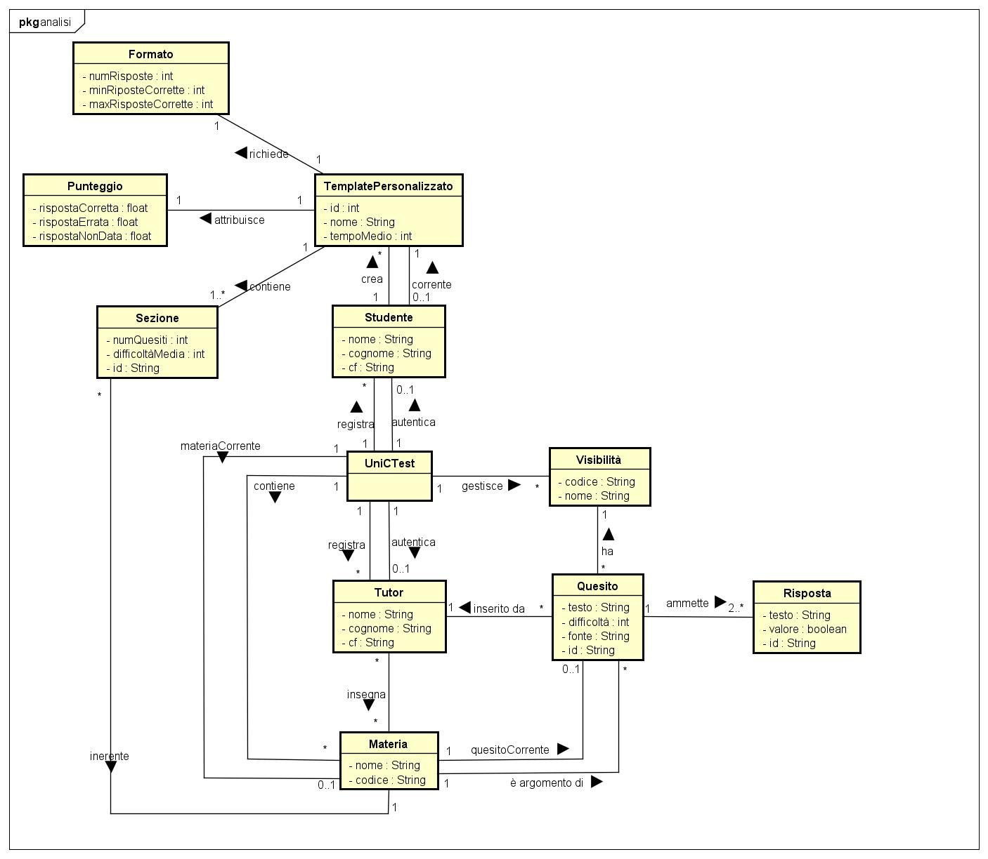

## Diagramma di Sequenza di Sistema

Una volta aggiornato il Modello di Dominio, viene creato il SSD relativo a UC2, che consente di visualizzare in forma grafica l’interazione tra lo Studente ed il Sistema.

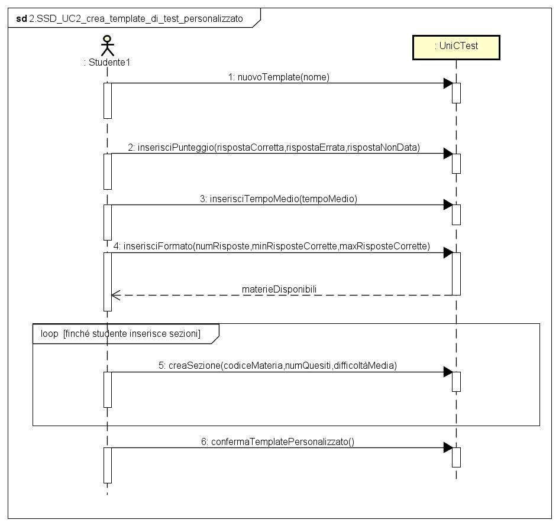

## Contratti delle Operazioni

Di seguito si riportano le descrizioni delle Operazioni eseguite in riferimento a UC2.

### CO1

|  |  |
| --- | --- |
| Operazione | nuovoTemplate(nome: String) |
| Riferimenti | UC2: Crea template di test personalizzato |
| Pre-condizioni | - |
| Post-condizioni | * È stata creata l’istanza *tp* di TemplatePersonalizzato con *tp.nome*=nome ed è stata associata allo Stuende s tramite l’associazione “corrente”. |

### CO2

|  |  |
| --- | --- |
| Operazione | inserisciPunteggio(rispostaCorretta: float, rispostaErrata: float, rispostaNonData: float) |
| Riferimenti | UC2: Crea template di test personalizzato |
| Pre-condizioni | È in corso la creazione di un TemplatePersonalizzato *tp*. |
| Post-condizioni | * È stata inizializzata l’istanza *p* di Punteggio ed è stata associata a *tp* tramite l’associazione “attribuisce”. |

### CO3

|  |  |
| --- | --- |
| Operazione | inserisciTempoMedio(tempoMedio: int) |
| Riferimenti | UC2: Crea template di test personalizzato |
| Pre-condizioni | È in corso la creazione di un TemplatePersonalizzato *tp*. |
| Post-condizioni | * L’attributo *tp*.*tempoMedio* è stato inizializzato a tempoMedio. |

### CO4

|  |  |
| --- | --- |
| Operazione | inserisciFormato(numRisposte: int, minRisposteCorrette:int, maxRisposteCorrette: int) |
| Riferimenti | UC2: Crea template di test personalizzato |
| Pre-condizioni | È in corso la creazione di un TemplatePersonalizzato *tp*. |
| Post-condizioni | * È stata inizializzata l’istanza *f* di Formato ed è stata associata a *tp* tramite l’associazione “richiede”. * Il Sistema restituisce allo Studente le   istanze *mi* delle Materie disponibili. |

### CO5

|  |  |
| --- | --- |
| Operazione | creaSezione(codiceMateria: String, numQuesiti int, difficoltàMedia int) |
| Riferimenti | UC2: Crea template di test personalizzato |
| Pre-condizioni | È in corso la creazione di un TemplatePersonalizzato *tp*. |
| Post-condizioni | * È stata inizializzata l’istanza *s* di Sezione ed è stata associata a *tp* tramite l’associazione “contiene”. * L’istanza *s* è stata associata all’istanza *m* di Materia avente l’attributo *m.codice* uguale a codiceMateria. |

### CO6

|  |  |
| --- | --- |
| Operazione | confermaTemplatePersonalizzato() |
| Riferimenti | UC2: Crea template di test personalizzato |
| Pre-condizioni | È in corso la creazione di un TemplatePersonalizzato *tp*. |
| Post-condizioni | * L’istanza *tp* è stata associata all’istanza *s* dello Studente tramite l’associazione “crea”. |

# Revisione Analisi e Inizio Progettazione Orientata agli Oggetti

Aggiornate le classi concettuali nel contesto della OOA, si passa alla OOD, realizzando il Modello di Progetto ed in particolare aggiornando il DCD (visualizzazione statica delle classi software), aggiornamento da effettuare il parallelo alla realizzazione dei diagrammi di interazione (visualizzazione dinamica delle classi software).

Durante la fase di progettazione ci si è resi conto che le classi Formato e Punteggio hanno una buona valenza in quanto classi concettuali ma scarsa valenza in quanto classi software, dato che sono legate a TemplatePersonalizzato mediante associazioni 1-1 che non sono destinate a diventare associazioni con molteplicità maggiore. Dunque si è scelto di eliminare Punteggio e Formato, mettendo i loro attributi dentro TemplatePersonalizzato.

Questo cambiamento non altera le funzionalità esterne del Sistema ma ha conseguenze positive sulle performance e sulla memoria. Dunque, le operazioni descritte dai contratti 2, 3 e 4 possono essere riassunte in un’unica operazione. Si riporta di seguito il contratto di quest’ultima.

### CO2 bis

|  |  |
| --- | --- |
| Operazione | inserisciInfoTemplate(puntiCorretta: float, puntiErrata: float, puntiNonData: float, tempoMedio: int, numRisposte: int, minRisposteCorrette: int, maxRisposteCorrette: int) |
| Riferimenti | UC2: Crea template di test personalizzato |
| Pre-condizioni | È in corso la creazione di un TemplatePersonalizzato *tp*. |
| Post-condizioni | * Sono stati inizializzati gli attributi di *tp* e sono state restituite le istanze *mi* delle Materie disponibili. |

**NOTA**: i nomi degli attributi di Punteggio (trasferiti in TemplatePersonalizzato) sono stati rinominati in: puntiCorretta, puntiErrata, puntiNonData per una maggiore comprensibilità.

## Diagrammi di interazione

1. 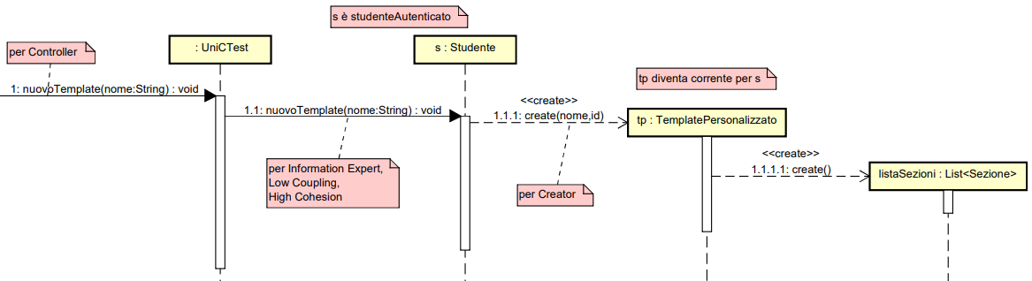**SD_UC2_creaTemplate**
2. 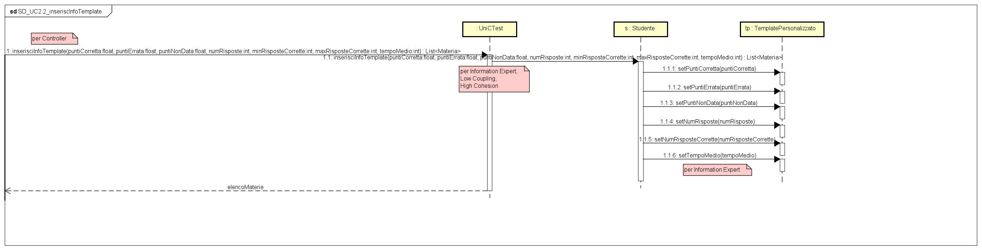**SD_UC2_inserisciInfoTemplate**
3. **SD_UC2_creaSezione**

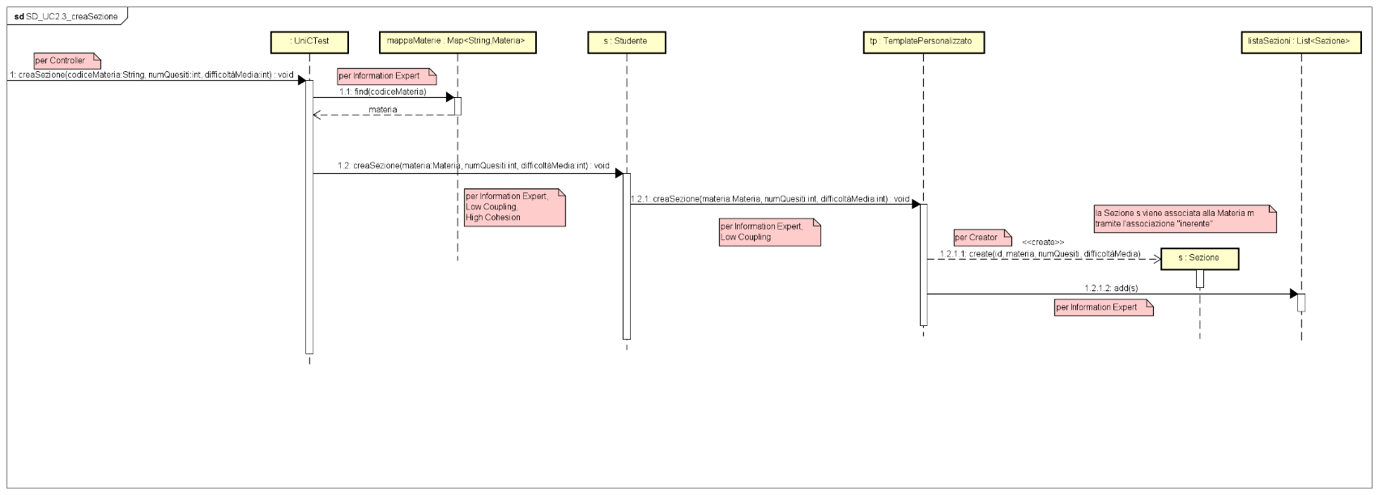

1. 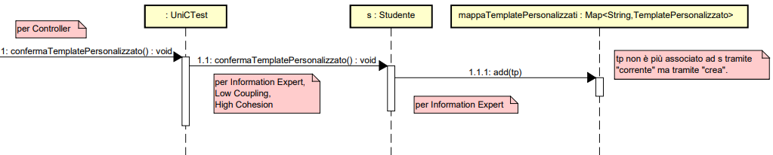**SD_UC2_confermaTemplate**

## DCD